嘉義縣108學年度中小學校辦理營養教育宣導活動成果報告
學校名稱 | 六嘉國中 | 活動地點 | 禮堂
活動名稱 | 營養衛生教育宣導 | 辦理時間 | 2020.01.20
主 題 | 青少年的營養危機
主 講 人 | 總務主任何崑淇
對 象 | 全校師生 | 參加人數 | 230人
附 件 | 活動相片、活動簡報
活動說明：
利用結業式集合全校師生作營養衛生教育的宣導,介紹青少年兩大營養危機並教導學生正確的飲食習慣和觀念及如何認識營養標示，讓大家可以化危機為轉機，食的營養又健康。
實施情形與效益評估：
經由宣導衛教讓學生能有正確的飲食觀念並避免吃入過多的垃圾食物。由於學生飲食習慣較不好，喜歡食用垃圾食物及討厭吃蔬菜，所以希望透過此次宣導得以改善學生其飲食習慣。另外由於本校體重過重的學生的比率甚高，所以學生要怎麼吃得健康又營養成了本次衛教重點。

檢討與建議：
宣導中所提「均衡飲食，食的健康」能落實於班級當中。藉由本次宣導學生在食物的選擇上能更多元，多選擇健康的食物，並增加每日水分、蔬菜及水果的攝取量。
其他：
將「食的營養及健康」納入教育，讓學生及早就建立正確的飲食安全知識和能力，以減少食物攝取不均及多攝取到垃圾食物的機會。

六嘉國中108學年度營養教育宣導系列
青少年的營養危機
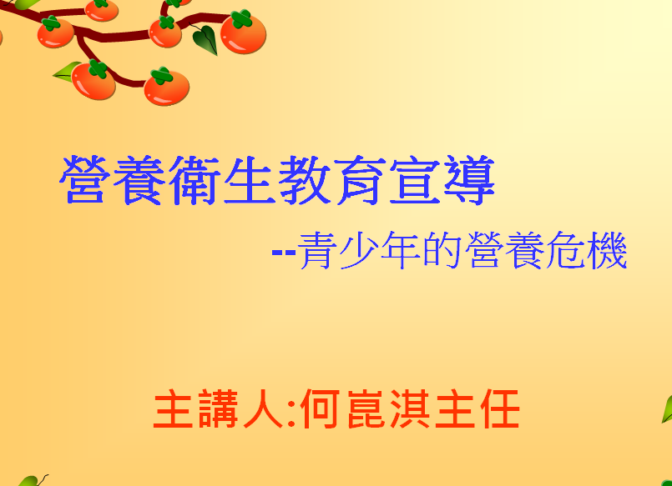 | 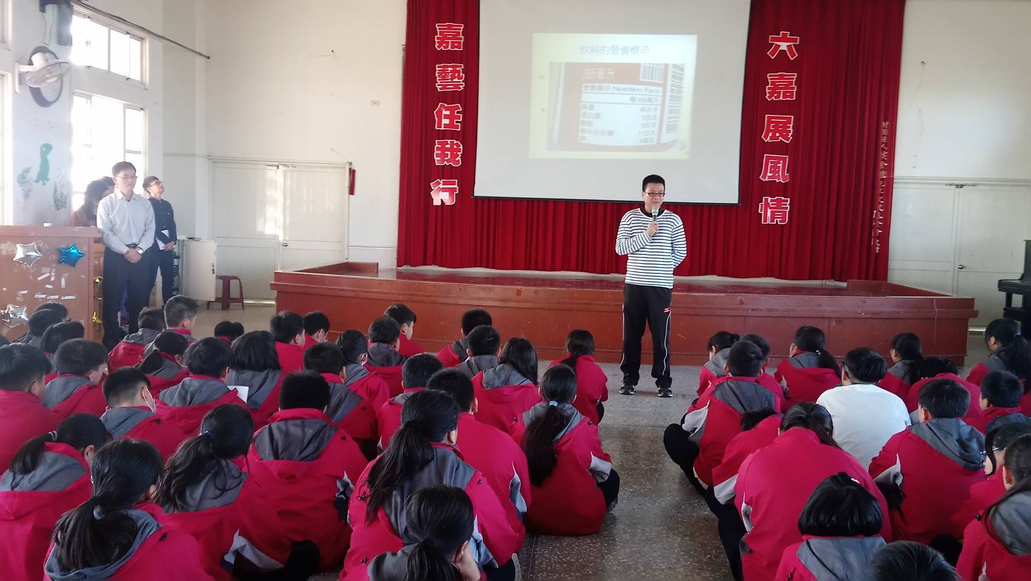
運用結業式宣導「青少年的營養危機」 | 如何看營養標示?
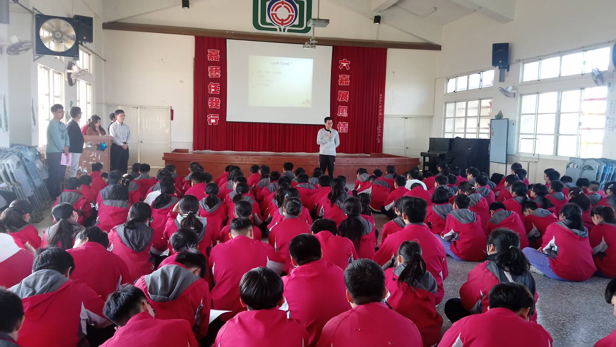 | 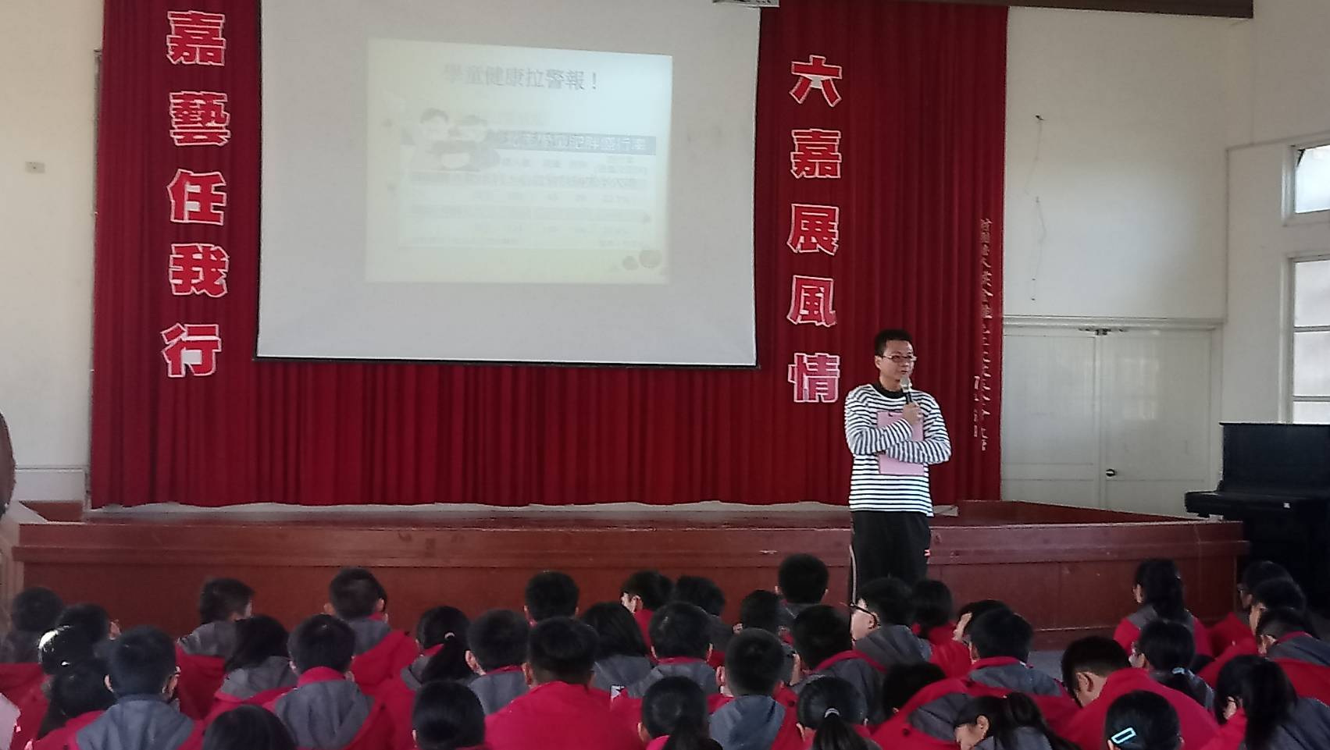
均衡飲食及健康飲食的重要性 | 兩大飲食危機介紹
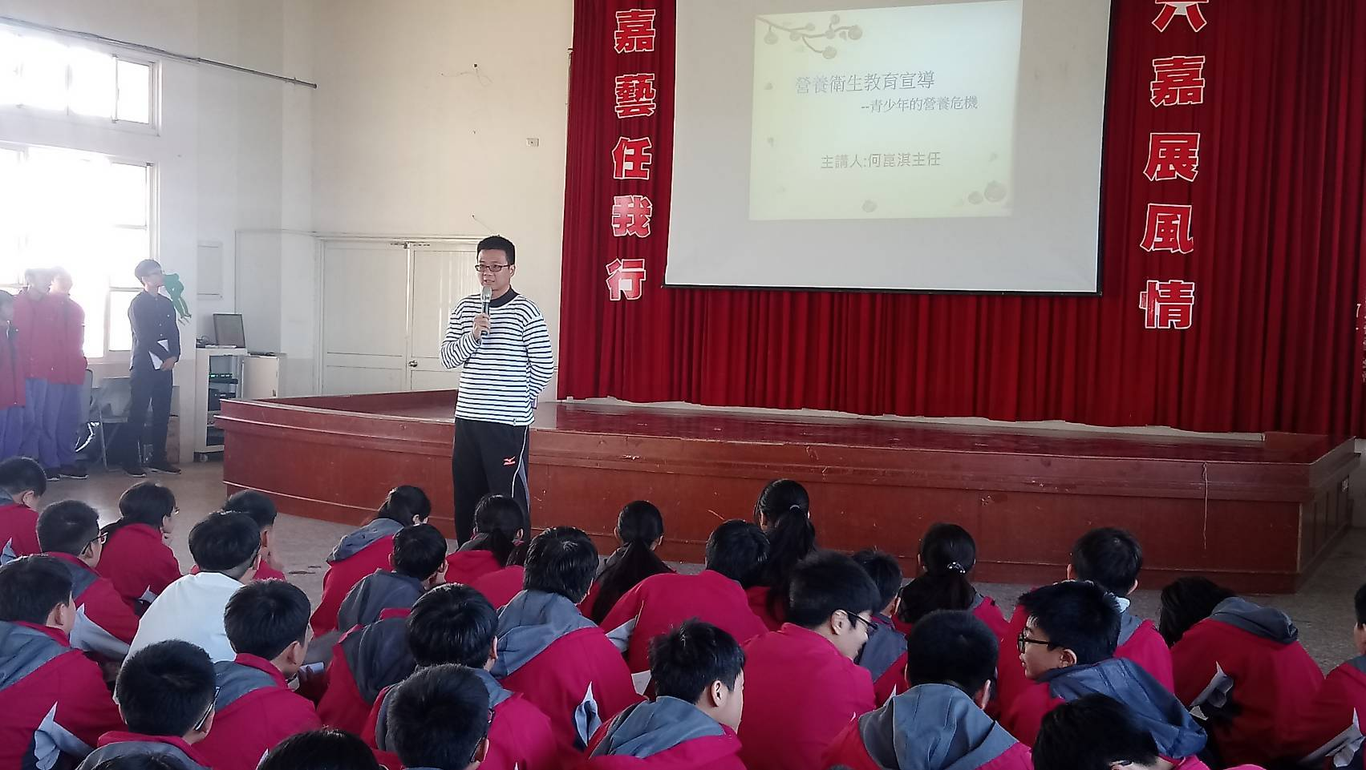 | 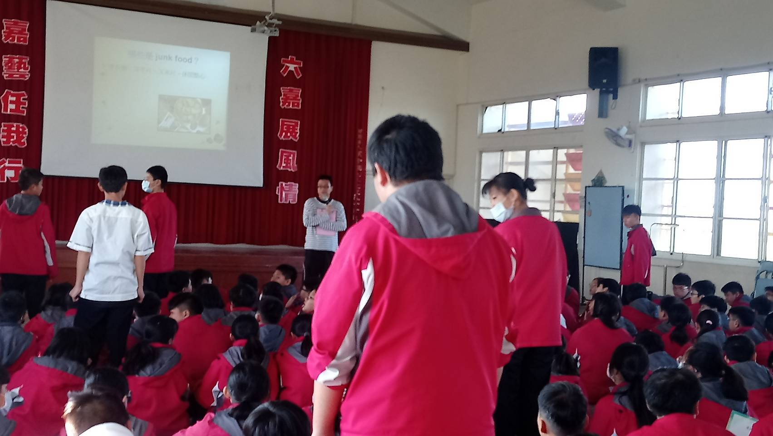
學生都很專心聽講 | 機智問答

